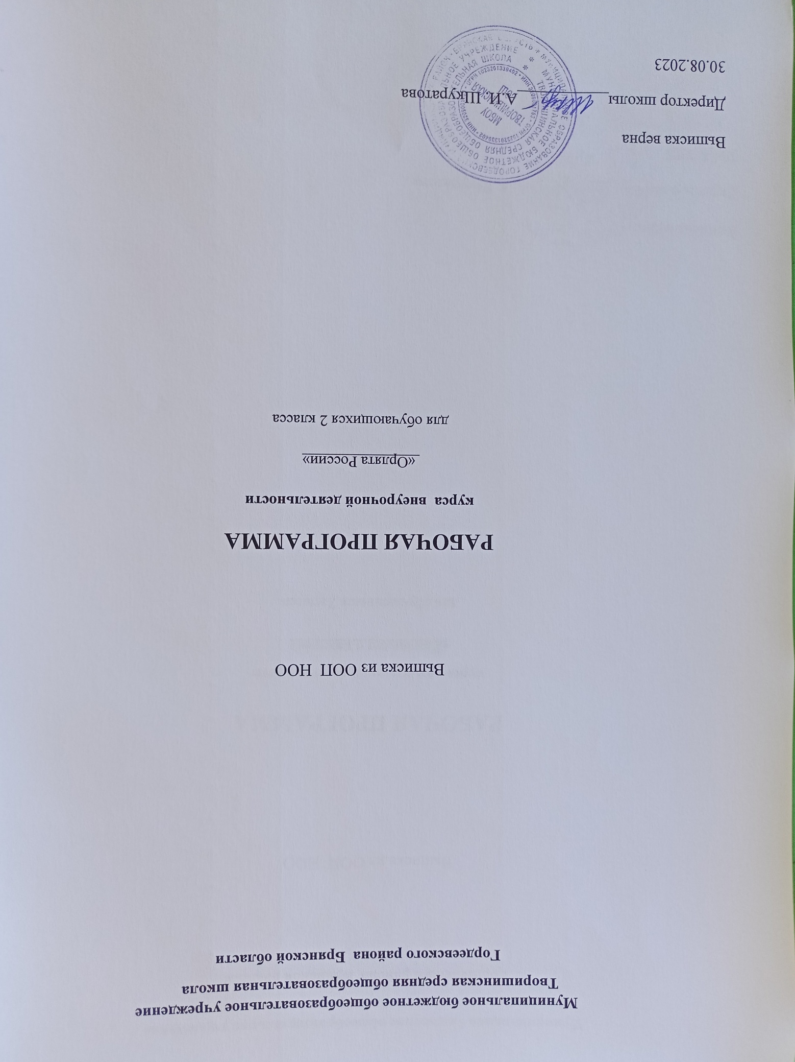

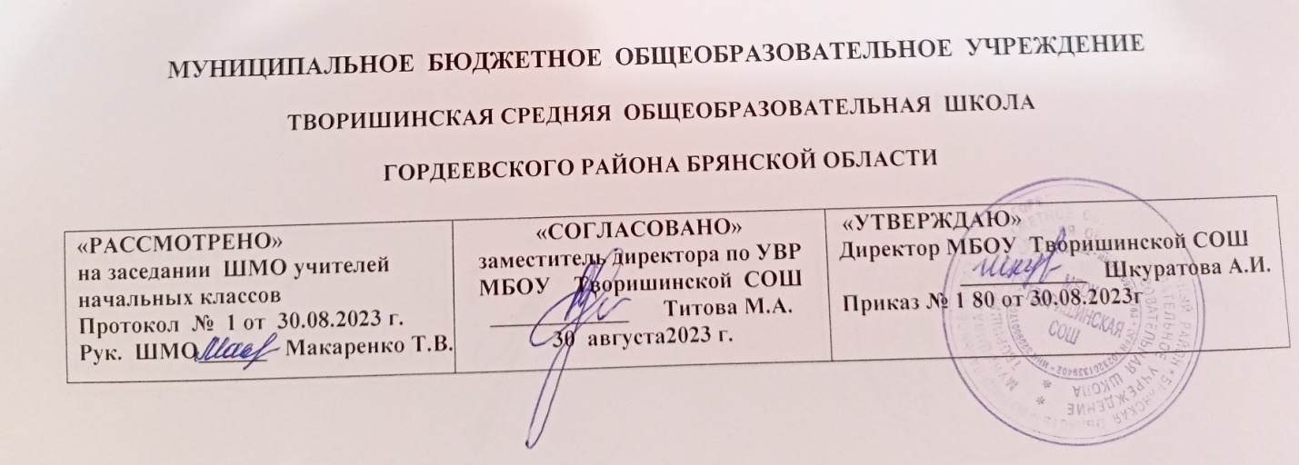

**РАБОЧАЯ ПРОГРАММА ПЕДАГОГА**

**курса внеурочной деятельности**

«Орлята России»

(занятия, направленные на удовлетворение интересов и потребностей обучающихся в творческом развитии, помощь в самореализации, раскрытии и развитии способностей и талантов)

**2 класс**

**2023 - 2024 учебный год**

с. Творишино

Рабочая программа данного учебного курса внеурочной деятельности разработана в соответствии с требованиями:

1.Федерального закона от 29.12.2012 № 273 «Об образовании в Российской Федерации»;

2.Приказа Минпросвещения от 31.05.2021 № 286 «Об утверждении федерального государственного образовательного стандарта начального общего образования»;

3.Методических рекомендаций по использованию и включению в содержание процесса обучения и воспитания государственных символов Российской Федерации, направленных письмом Минпросвещения от 15.04.2022 № СК-295/06;

4.Методических рекомендаций по уточнению понятия и содержания внеурочной деятельности в рамках реализации основных общеобразовательных программ, в том числе в части проектной деятельности, направленных письмом Минобрнауки от 18.08.2017 № 09-1672;

5.Стратегии развития воспитания в Российской Федерации на период до 2025 года, утвержденной распоряжением Правительства от 29.05.2015 № 996-р; СП 2.4.3648-20;

6.СанПиН 1.2.3685-21;основной образовательной программы

7. Учебный план МБОУ Творишинская СОШ на 2023-2024 учебный год, утверждённый приказом № 74 от 21.08.2023г

**ПОЯСНИТЕЛЬНАЯ ЗАПИСКА**

В рамках, указанных выше тенденций была разработана и начала своё осуществление Всероссийская Программа развития социальной активности обучающихся начальных классов «Орлята России» (далее – Программа, программа

«Орлята России»). Внедрение программы «Орлята России» в практику общеобразовательных школ Российской Федерации позволяет решать одну из главных задач государственной политики в сфере образования – сохранение и развитие единого образовательного пространства России.

# Актуальность Программы «Орлята России»

Актуальность продиктована общим контекстом изменений в образовательной политике, связанных с усилением роли воспитания в образовательных организациях (поправки в ФЗ № 273 «Об образовании в Российской Федерации»). Так, «активное участие в социально-значимой деятельности» артикулируется как в текстах последнего ФГОС начального общего образования, так и в «Примерной рабочей программе воспитания», в которой указывается, что «поощрение социальной активности обучающихся» может рассматриваться в качестве «основной традиции воспитания в образовательной организации».

Участие детей и педагогов в программе «Орлята России» способствует восстановлению богатого опыта воспитательной работы с подрастающим поколением и его дальнейшему развитию с учётом всех вызовов современного мира.

В данном разделе мы определим своё понимание основных понятий и категорий, заложенных в Программе.

**Цель курса:** формирование у ребёнка младшего школьного возраста социально- ценностных знаний, отношений и опыта позитивного преобразования социального мира на основе российских базовых национальных ценностей, накопленных предыдущими поколениями, воспитание культуры общения, воспитание любви к своему Отечеству, его истории, культуре, природе, развитие самостоятельности и ответственности.

# Задачи курса:

1. Воспитывать любовь и уважение к своей семье, своему народу, малой Родине, общности граждан нашей страны, России.
2. Воспитывать уважение к духовно-нравственной культуре своей семьи, своего народа, семейным ценности с учётом национальной, религиозной принадлежности.
3. Формировать лидерские качества и умение работать в команде.
4. Развивать творческие способности и эстетический вкус.
5. Воспитывать ценностное отношение к здоровому образу жизни, прививать интерес к физической культуре.
6. Воспитывать уважение к труду, людям труда. Формировать значимость и потребность в безвозмездной деятельности ради других людей.
7. Содействовать воспитанию экологической культуры и ответственного отношения к окружающему миру.
8. Формировать ценностное отношение к знаниям через интеллектуальную, поисковую и исследовательскую деятельность.

**СОДЕРЖАНИЕ КУРСА ВНЕУРОЧНОЙ ДЕЯТЕЛЬНОСТИ**

Курс внеурочной деятельности представляет комплекс из 9-и занятий по 7-ми трекам.

**1.** Трек «Орлёнок – Лидер»

Ценности, значимые качества трека: дружба, команда.

В процессе реализации данного трека дети приобретают опыт совместной деятельности, что является необходимым в начале учебного года. Педагог может увидеть уровень сплочённости классного коллектива, сформировать детские микрогруппы для приобретения и осуществления опыта совместной деятельности и чередования творческих поручений.

2. Трек «Орлёнок – Эрудит»

Ценности, значимые качества трека: познание.

Трек «Орлёнок – Эрудит» занимает первый месяц второй четверти, которая отличается наличием различных олимпиад, интеллектуальных конкурсов, конференций и т.п.

– в этот период дети знакомятся с разными способами получения информации, что необходимо для их успешной деятельности, в том числе познавательной. Именно в этот период учебного года у детей отмечается высокая мотивация и интерес к учёбе.

3. Трек «Орлёнок – Мастер»

Ценности, значимые качества трека: познание

В рамках данного трека дети знакомятся с пониманием того, что можно быть мастерами в разных сферах деятельности, в разных профессиях. Сроки реализации трека

«Орлёнок-Мастер» поделены на два временных промежутка: во время первой части трека дети готовят новогодний спектакль, концерт или представление, вторая часть трека определена для знакомства с лучшими мастерами своего дела.

4. Трек «Орлёнок – Доброволец»

Ценности, значимые качества трека: милосердие, доброта, забота.

Тематика данного трека актуальна круглый год. Проведение трека в данный временной период можно рассматривать, как эмоциональный пик всей Программы. Это создаст и поддержит общее настроение добра, взаимопонимания, удовлетворённости не только в рамках трека, но и в обычной жизнедеятельности детей. Учитель может обращаться

к имеющемуся социальному опыту детей в любое время учебного года.

5. Трек «Орлёнок – Спортсмен»

Ценности, значимые качества трека: здоровый образ жизни.

Время для реализации этого трека обусловлено необходимостью усилить двигательную активность детей, так как к середине учебного года накапливается определённая физическая и эмоциональная усталость от учебной нагрузки. Дополнительные физкультурно-оздоровительные мероприятия в том числе позволят снизить заболеваемость детей, что актуально в зимний период.

6. Трек «Орлёнок – Эколог»

Ценности, значимые качества трека: природа, Родина.

Погодные условия в момент реализации трека «Орлёнок – Эколог» позволяют проводить мероприятия за пределами здания школы с выходом на природу. Есть возможность использования природных материалов при изготовлении поделок, проведения акций с

посадками деревьев, уборке мусора в рамках экологического субботника.

7. Трек «Орлёнок – Хранитель исторической памяти»

Ценности, значимые качества трека: семья, Родина.

Данный трек является логическим завершением годового цикла Программы. В рамках трека происходит ценностно-ориентированная деятельность по осмыслению личностного отношения к семье, Родине, к своему окружению и к себе лично. Ребёнок должен открыть для себя и принять значимость сохранения традиций, истории и культуры своего родного края.

Основная смысловая нагрузка трека:

Я – хранитель традиций своей семьи.

Мы (класс) – хранители своих достижений.

Я/Мы – хранители исторической памяти своей страны.

|  |  |  |  |
| --- | --- | --- | --- |
| №  п\п | Тема раздела | Кол-во часов | Электронные (цифровые) образовательные ресурсы |
|  | Старт программы | 2 ч | https://orlyatarussia.ru/library/29 |
|  | Орлёнок – Лидер | 2 ч | https://orlyatarussia.ru/library/29 |
|  | Орлёнок – Эрудит | 2 ч | https://orlyatarussia.ru/library/29 |
|  | Орлёнок – Мастер | 2 ч | https://orlyatarussia.ru/library/29 |
|  | Орлёнок – Доброволец | 2 ч | https://orlyatarussia.ru/library/29 |
|  | Орлёнок – Спортсмен | 2 ч | https://orlyatarussia.ru/library/29 |
|  | Орлёнок – Эколог | 2 ч | https://orlyatarussia.ru/library/29 |
|  | Орлёнок – Хранитель исторической памяти | 2 ч | https://orlyatarussia.ru/library/29 |
|  | Подведение итогов | 1 ч | https://orlyatarussia.ru/library/29 |

**Планируемые результаты освоения курса внеурочной деятельности**

Целевые ориентиры результатов участия и освоения младшими школьниками содержания учебно-методического комплекса программы «Орлята России» определены в соответствии с ФГОС, основными направлениями воспитания, зафиксированными в Примерной рабочей программе воспитания и основываются на российских базовых национальных ценностях:

**Личностные результаты:**

- формирование основы российской гражданской идентичности, чувство гордости за свою Родину, российский народ и историю России;

- формировать гуманистические и демократические ценностные ориентации,

-овладевать начальными навыками адаптации в динамично изменяющемся и развивающемся мире;

--развитие самостоятельности, личной ответственности за свои поступки на основе представлений о нравственных нормах;

- формировать навыки сотрудничества со взрослыми и сверстниками в разных социальных ситуациях;

- формировать безопасный, здоровый образ жизни ;

-мотивации к творческому труду, работе на результат, бережному отношению к материальным и духовным ценностям;

-формировать эстетические потребности, ценности и чувства.

**Метапредметные результаты.**

**Коммуникативные:**

- владение методами поиска, переработки, хранения и передачи информации;

умению слушать собеседника и вести диалог;

- умение излагать свое мнение и аргументировать свою точку зрения и оценку событий;

- умение договариваться о распределении функций и ролей в совместной деятельности;

- осуществлять взаимный контроль в совместной деятельности; умение использовать речевые средства и средства информационных и коммуникационных технологий (далее – ИКТ) для решения коммуникативных и познавательных задач ;

-умению определять общую цель и пути ее достижения.

**Познавательные:**

- сравнивать, анализировать, синтезировать, обобщать и классифицировать объекты, явления по родо-видовым признакам;

- устанавливать аналогии и причинно-следственные связи;

- работать с таблицами, картами, схемами;

- умению кодировать и декодировать информацию .

**Регулятивные:**

- планировать свою деятельность;

- осуществлять самонаблюдение и самооценку в процессе деятельности;

- анализировать причины своего успеха/неуспеха

**Предметные результаты.**

*-* использовать действия с языковыми единицами для решения познавательных, практических и коммуникативных задач;

- самостоятельно выбирать интересующую литературу;

-пользоваться справочными источниками для понимания и получения дополнительной информации;

-применять математические знания для решения учебно-познавательных и учебно- практических задач;

- выполнять элементарные правила экологической грамотности, нравственного поведения в мире природы и людей,

-владеть элементарным способам изучения природы и обществ(наблюдению, записи, измерению, опыту, сравнению, классификации и др., с получением информации из семейных архивов, от окружающих людей, в открытом информационном пространстве) ;

- устанавливать и выявлять причинно-следственные связи в окружающем мире;

- практическим умениям и навыкам в различных видах художественной деятельности, а также в специфических формах художественной деятельности, базирующихся на ИКТ(цифровая фотография, видеозапись, элементы мультипликации и пр.);

- использовать приобретенные знания и умения для творческого решения несложных творческих, технологических и организационных задач.

**Формы организации и виды деятельности:**

- игровая, фронтальная, групповая, индивидуальная;

- лекции, беседы, КВНы, экскурсии, походы, театрализованные представления;

- анализ и просмотр презентаций, видеофильмов, мультиуроков.

**тематическое планирование**

|  |  |  |
| --- | --- | --- |
| № | Тема | Кол-во  часов |
| **Старт программы – 2 ч** | | |
|  | Встреча с игрой. Интеллектуально-познавательные игры | 1 |
|  | Подвижные игры. Вводный «Орлятский урок» | 1 |
|  | **Орленок-лидер 2 ч** |  |
|  | Лидер – это… Я могу быть лидером | 1 |
|  | Как стать лидером? Итоги трека «Мы дружный класс! | 1 |
|  | **Орлёнок – Эрудит – 2 ч** |  |
|  | Кто такой эрудит? Развиваемся, играя! | 1 |
|  | Я – эрудит, а это значит… Могу быть изобретателем. Итоги трека «На старте новых открытий» | 1 |
|  | **Орлёнок – Мастер 2 ч** |  |
|  | Мастер – это… Мастерами славится Россия | 1 |
|  | В гости к мастерам. КТД «Классный театр. Подводим итоги. | 1 |
|  | **Орлёнок – Доброволец – 2 ч.** |  |
|  | От слова к делу. Спешить на помощь безвозмездно! С заботой о старших | 1 |
|  | Добровольцем будь всегда. «Портрет добровольца» - итоги трека | 1 |
|  | **Орлёнок – Спортсмен – 2 ч.** |  |
|  | Утро начинай с зарядки – будешь ты всегда в порядке! Должен быть режим у дня | 1 |
|  | О спорт, ты – мир! Спортивная игра «У рекордов наши имена» | 1 |
|  | **Орлёнок – Эколог – 2 ч** |  |
|  | ЭКОЛОГиЯ. Мой след на планете. Каким должен быть настоящий эколог? Что должен знать и уметь эколог? Встреча с человеком, которого можно назвать настоящим экологом | 1 |
|  | Восхищаемся красивым миром. Экология на практике | 1 |
|  | **Орлёнок – Хранитель исторической памяти – 2 ч** |  |
|  | Орлёнок – Хранитель исторической памяти. Я храню традиции семьи, а значит и традиции страны. | 1 |
|  | Кодекс «Орлёнка – Хранителя». Расскажи мне о России. Итоги трека. | 1 |
|  | **Подведение итогов – 1 ч** |  |
|  | Подведение итогов участия в программе в текущем учебном году | 1 |

**УЧЕБНО-МЕТОДИЧЕСКОЕ ОБЕСПЕЧЕНИЕ ОБРАЗОВАТЕЛЬНОГО ПРОЦЕССА**

1. Беляков, Ю.Д. Методика организации коллективных творческих дел и игр (изд. 2-е, перераб. и доп.). – ФГБОУ ВДЦ «Орлёнок» : учебно-методический центр, 2020.
2. Божович, Л. И. Личность и ее формирование в детском возрасте / Л. И. Божович. – СПб. : Питер, 2008 – 398с.
3. Божович, Л. И. Психическое развитие школьника и его воспитание / Л. И. Божович, Л. С. Славина. М. : Питер, 2008. – 750 с.
4. Бурова, Л. И. Экологическая практика как инновационная модель внеурочной деятельности / Л. И. Бурова // Начальная школа. 2016. № 5. С. 45- 47, 55.
5. Григорьев, Д. От результатов к эффектам : конструирование внеурочной деятельности / Д. Григорьев // Классное руководство и воспитание школьников : журн. Изд. дома «Первое сент.». 2016. № 4. С. 4-6.
6. Гриценко Л.И. Теория и методика воспитания: личностно-социальный подход: Учеб. Пособие для студ. высш. учеб. заведений / Л.И. Гриценко. – М.: Издательский центр «Академия», 2005. – 240 с.
7. Ибрагимова, О. В. Внеурочная деятельность учащихся в системе воспитательной работы образовательных организаций / О. В. Ибрагимова // Начальная школа. 2015. № 11. С. 49-53.